Hemtal 2
  - 16 september 2024

Uppgift 1

Frågeställning
En grön laserpekare emitterar fotoner med våglängden 510 nm.

A)
Vilken energi per foton och rörelsemängd per foton motsvarar detta?

Energin per foton ges av

$$E=hf=\frac{hc}{λ}=\frac{6,626∙{10}^{-34} \left[\text{J∙s}\right]∙3∙{10}^{8}\left[{\text{m}}/{\text{s}}\right]}{510∙{10}^{-9} \left[\text{m}\right]}≈3,898∙{10}^{-19} \left[\text{J}\right]$$

 | $$E≈3,898∙{10}^{-19} \text{J}$$ | (1)

Energin i elektronvolt erhålls enligt

$$E=\frac{3,898∙{10}^{-19} \left[\text{J}\right]}{1,602∙{10}^{-19} \left[\text{J/eV}\right]}≈2,433 \left[\text{eV}\right]$$

 | $$E=2,433 \text{eV}$$ | (2)

Rörelsemängden fås enligt

$$p=\frac{E}{c}=\frac{3,898∙{10}^{-19} \left[\text{J}\right]}{3∙{10}^{8} \left[{\text{m}}/{\text{s}}\right]}≈1,3∙{10}^{-27} \left[\text{kg ∙}{\text{m}}/{\text{s}}\right]$$

 | $$p≈1,3∙{10}^{-27} \text{kg }\text{∙}{\text{m}}/{\text{s}}$$ | (3)

Svar: Energin per foton är $2,433 eV$ och rörelsemängden per foton är $1,3∙{10}^{-27} \text{kg ∙}{\text{m}}/{\text{s}}$ .

B)
Vilken temperatur har en svart kropp som sänder ut strålning med maximal intensitet vid denna våglängd? (Bonus: finns det någon välkänd kropp som har ungefär denna temperatur?)

Wiens förskjutningslag ger temperaturen enligt

$$λ_{m}T=2,9∙{10}^{-3}\left[\text{mK}\right]⟹T=\frac{2,9∙{10}^{-3}\left[\text{mK}\right]}{510∙{10}^{-9} \left[\text{m}\right]}=5686,27451 \left[\text{K}\right]≈5686 \left[\text{K}\right]$$

 | $$T≈5686 \left[\text{K}\right]$$ | (4)

Svar: Temperaturen vid denna våglängd är ungefär 5686 K.

Bonus: En välkänd kropp som har ungefär denna temperatur är solens yttemperatur.

Uppgift 2
I ett röntgenrör som sitter i en röntgenutrustning på Karolinska Universitetssjukhuset är rörspänningen (spänningen som elektronerna accelereras med) 150 kV.

Frågeställning a)
Förklara varför det inte förekommer några röntgenfotoner med energin 170 keV i röntgenspektrumet från röret.

Det är den accelererande spänningen som orsakar ändringen av elektronernas kinetiska energi. Denna beskrivs av sambandet $E_{k}=eV_{AC}$, där $e$ är elektronladdningen och $V_{AC}$ är spänningen. Den högsta kinetiska energi som elektronerna kan få är därmed

$$E_{max}=e∙150 \left[\text{kV}\right]=150 \left[\text{keV}\right]$$

 | $$E_{max}=e∙150 \left[\text{kV}\right]=150 \left[\text{keV}\right]$$ | (5)

Detta är uppenbart mindre än 170 keV.

Svar: Inga röntgenfotoner med energin 170 keV förekommer eftersom den högsta kinetiska energin elektronerna kan få är 150 keV.

b)
Under en patientavbildning Comptonsprids en av röntgenfotonerna i patienten. Innan spridning hade fotonen energin 90 keV. Efter spridning är fotonens energi 80 keV. Med vilken vinkel har fotonen spridits? Ange svaret i grader.

Den sökta vinkeln kan erhållas från formeln för Comptonspridning, enligt följande:

$$\frac{1}{E_{2}}-\frac{1}{E_{1}}=\frac{1}{m_{e}c^{2}}\left(1-\cos{θ}\right)⟹\cos{θ}=1+\left(\frac{1}{E_{1}}-\frac{1}{E_{2}}\right)m_{e}c^{2}⟹θ=\cos^{-1}\left(1+\left(\frac{1}{E_{1}}-\frac{1}{E_{2}}\right)m_{e}c^{2}\right)$$

Energierna innan och efter Comptonspridningen, $E_{1}$ respektive $E_{2}$, skrivs om i joule.

$$E_{1}=90∙{10}^{3} \left[\text{eV}\right]∙1,602∙{10}^{-19} \left[\text{J/eV}\right]=1,4418∙{10}^{-14} \left[\text{J}\right]$$

$$E_{2}=80∙{10}^{3} \left[\text{eV}\right]∙1,602∙{10}^{-19} \left[\text{J/eV}\right]=1,2816∙{10}^{-14} \left[\text{J}\right]$$

Insättning av energierna samt elektronmassan och ljushastigheten ger

$$θ=\cos^{-1}\left(1+\left(\frac{1}{1,4418∙{10}^{-14} \left[\text{J}\right]}-\frac{1}{1,2816∙{10}^{-14} \left[\text{J}\right]}\right)∙9,109∙{10}^{-31} \left[\text{kg}\right]∙{\left(3∙{10}^{8} \left[{\text{m}}/{\text{s}}\right]\right)}^{2}\right)≈73°$$

 | $$θ≈73°$$ | (6)

Svar: Vinkeln är ungefär 73°.

Uppgift 3
Positronemissionstomografi (PET) är en medicinsk avbildningsteknik. I PET injiceras patienten först med en liten mängd radionuklider. När varje nuklid sönderfaller, sänds en positron ut. När positronen stöter på en elektron, kommer de att annihilera och producera två fotoner på 511 keV (gammastrålar) som rör sig i motsatt riktning från varandra. Genom att detektera gammastrålar från en mängd annihilationer kan en bild av patientens inre skapas. En del av gammastrålarna når dock inte detektorn utan växelverkar i patienten genom Comptonspridning och fotoelektrisk effekt.

A)
Hur mycket energi går som mest förlorad vid en fotoelektrisk interaktion givet en foton på 511 keV?

Vid en fotoelektrisk interaktion absorberar en elektron all energi från den inkommande fotonen. Om fotonens energi överstiger utträdesarbetet – den energi som behövs för att frigöra elektronen från materialet – omvandlas överskottet till kinetisk energi hos den frigjorda elektronen.

Svar: All energi hos fotonen kan gå förlorad vid en fotoelektrisk interaktion.

B)
Hur mycket energi går som mest förlorad vid en Comptoninteraktion givet en foton på 511 keV?

Den maximala energiförlusten vid en Comptoninteraktion sker när fotonen reflekteras i motsatt riktning från riktningen den kom ifrån. Detta sker då spridningsvinkeln är noll ($θ=π$). Formeln för Comptonspridning ger

$$\frac{1}{E_{2}}-\frac{1}{E_{1}}=\frac{1}{m_{e}c^{2}}\left(1-\cos{π}\right)⟹E_{2}={\left(\frac{1}{E_{1}}+\frac{2}{m_{e}c^{2}}\right)}^{-1}$$

Fotonens energi skrivs om i joule;

$$E_{1}=511∙{10}^{3} \left[\text{eV}\right]∙1,602∙{10}^{-19} \left[\text{J/eV}\right]=8,18622∙{10}^{-14} \left[\text{J}\right]$$

 | $$E_{1}=8,18622∙{10}^{-14} \text{J}$$ | (7)

Insättning av värden ger

$$E_{2}={\left(\frac{1}{8,18622∙{10}^{-14} \left[\text{J}\right]}+\frac{2}{9,109∙{10}^{-31} \left[\text{kg}\right]∙{\left(3∙{10}^{8} \left[{\text{m}}/{\text{s}}\right]\right)}^{2}}\right)}^{-1}≈2,731∙{10}^{-14} \left[\text{J}\right]$$

 | $$E_{2}≈2,731∙{10}^{-14} \text{J}$$ | (8)

Den förlorade energin i joule blir

$$∆E=E_{1}-E_{2}≈5,455∙{10}^{-14} \left[\text{J}\right]$$

 | $$∆E≈5,455∙{10}^{-14} \text{J}$$ | (9)

Omvandling till elektronvolt erhålls enligt

$$∆E=\frac{5,455∙{10}^{-14} \left[\text{J}\right]}{1,602∙{10}^{-19} \left[\text{J/eV}\right]}≈340,5 \left[\text{eV}\right]$$

 | $$∆E≈340,5 \text{eV}$$ | (10)

Svar: Den maximala energiförlusten vid en Comptoninteraktion är ungefär 340,5 eV.

C)
Kan en av fotonerna undergå parbildning? Varför?

För att parbildning ska kunna ske förutsätts att fotonen har tillräckligt hög energi för att omvandlas till en elektron och en positron. Denna energi måste uppfylla $E_{min}≥2m_{e}c^{2}$, där $m_{e}c^{2}≈511 \text{keV}$ är energin som krävs för att skapa en elektron. För att skapa en elektron och en positron krävs därför att fotonen har en energi på $E_{tot}≥2m_{e}c^{2}≈1022 \text{keV}$, vilket den inte har.

Svar: Nej, det krävs dubbelt så mycket energi.

Uppgift 4

a)

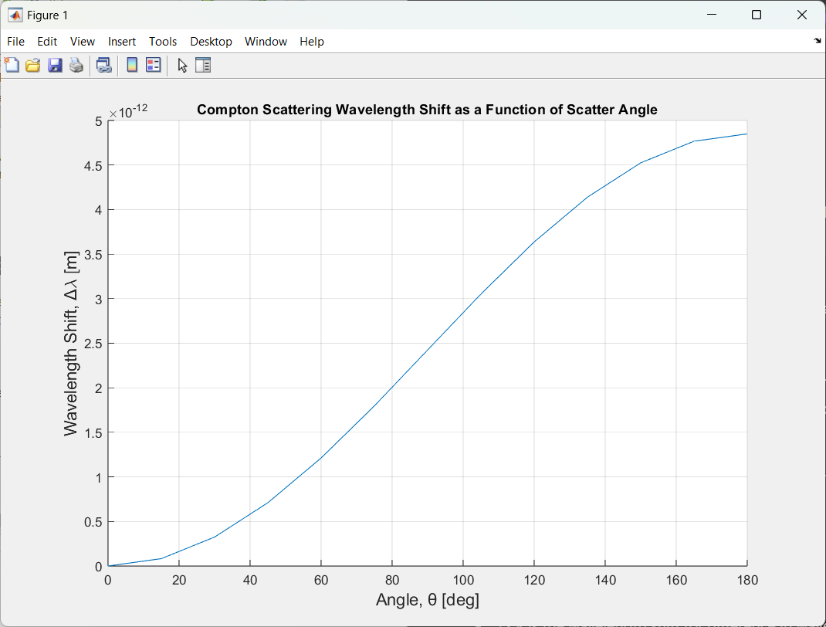
Figur 1. MATLAB-skapad plot av Comptonspridning, där x- och y-axeln representerar vinkeln respektive våglängdsförskjutningen (differensen mellan våglängden efter och våglängden före Comptonspridning).

B)
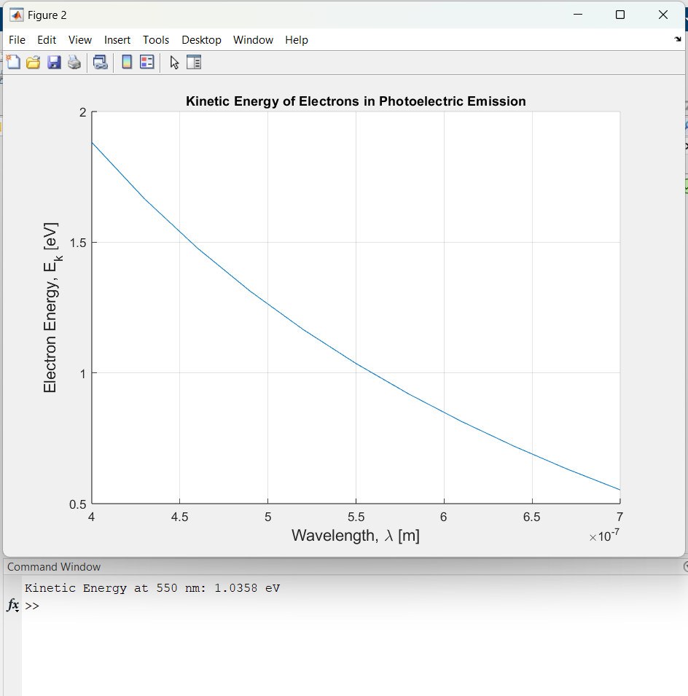
Figur 2. MATLAB-skapad plot av kinetisk energi hos elektroner i fotoelektrisk effekt som funktion av våglängden. Våglängder mellan 400 nm och 700 nm samt utträdesarbetet 1,22 eV.

Svar: Vid våglängden 550 nm är elektronens energi 1,0358 eV.

C)
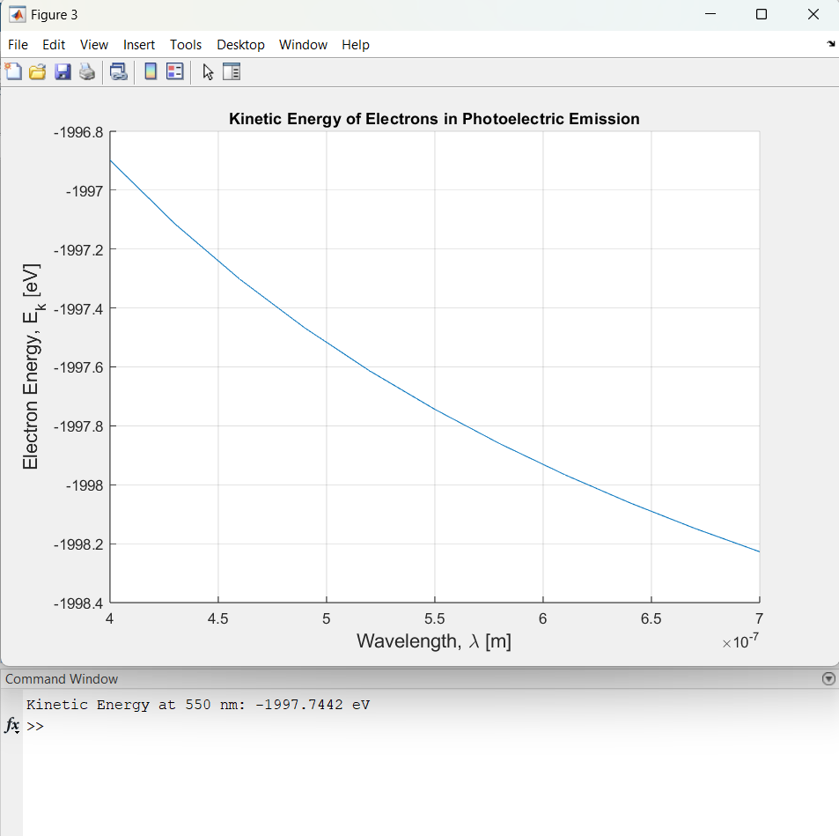
Figur 3. MATLAB-skapad plot av kinetisk energi hos elektroner i fotoelektrisk effekt som funktion av våglängden. Våglängder mellan 400 nm och 700 nm samt utträdesarbetet 2 keV.

Svar: Nej. Enligt grafen är energin -1997,7442 eV. Detta innebär att fotonens energi inte är tillräckligt hög för att frigöra en elektron. Det saknas nämligen 1997,7442 eV för att bara frigöra elektronen på grund av det höga utträdesarbetet.

